УДК 621.791

Харченко Г.К., д-р техн. наук, Новомлинець О.О., канд. техн. наук,
Чернігівський державний технологічний університет
Арсенюк В.В., канд. техн. наук, Фальченко Ю.В., канд. техн. наук,
Інститут електрозварювання ім. Є.О. Патона НАН України

Зварювання тиском алюмінію з міддю (огляд літератури)

Біметалеві з'єднання алюміній-мідь широко застосовуються в електротехнічній промисловості та енергетиці. Для одержання біметалевих перехідників використовують різні способи зварювання тиском (холодне, пресове, дифузійне, тертям, ударне, магнітно-імпульсне, вибухом). Найбільші труднощі при цьому виникають внаслідок хімічної взаємодії алюмінію з міддю, що призводить до утворення в стику крихкого прошарку з інтерметалідних з'єднань.
Метою нашої роботи є систематизація та аналіз публікацій, присвячених зварюванню тиском алюмінію з міддю.
З діаграми стану випливає, що А1 та Сu мають необмежену розчинність у рідкому стані й обмежену – у твердому. При 400 °С розчинність алюмінію в міді складає 9,4 %, міді в алюмінії – 1,5 %, при 548 °С розчинність алюмінію в міді – 5,65 %. Нижче 500°С в системі мідь - алюміній, крім областей твердих розчинів алюмінію в міді (α - фаза) і міді в алюмінії (χ - фаза), є фази твердих розчинів на основі хімічних сполук А1Сu₂ (γ₂ - фаза, 15,8 - 20 % Al), А1₂Сu₃ (δ - фаза, 21 - 22 % А1), А1Сu (η₂ - фаза, 28,2 - 29 % А1), Аl₂Сu (θ - фаза, 46 - 46,7 % Аl), А1₃Сu (ξ - фаза, 24,6 - 25,3 % А1). При вмісті міді в алюмінії близько 67 % утворюється легкоплавка евтектика А1 - Аl₂Сu (Т_{пл} = 548 °С).
На рисунку 1 за даними робіт [1-4] побудовані графіки залежності часу утворення інтерметалідів від температури. В експериментах використовували з'єднання Аl-Сu, отримані холодним зварюванням і зварюванням прокаткою без нагрівання. Часовий інтервал 0...10 с виділений в окремий графік (рисунок 2). При 400 °С початковий період утворення інтерметалідів складає близько десяти секунд. Необхідно відзначити, що оптично інтерметаліди можна ідентифікувати при розмірі частинок від 1 мкм і більше.
У роботі [5] показано, що реактивна дифузія між алюмінієм і міддю починається при витримці зразків при температурі 150 °С протягом 30 хвилин з утворенням хімічного з’єднання CuAl₂. Рентгеноструктурними дослідженнями встановлено, що до температури 350 °С утворюється СиАl₂, при 350 °С в стику спостерігається два шари (СuАl₂ і Сu₉Аl₄), а при 400 °С між цими двома шарами з'являється третій шар – CuAl.

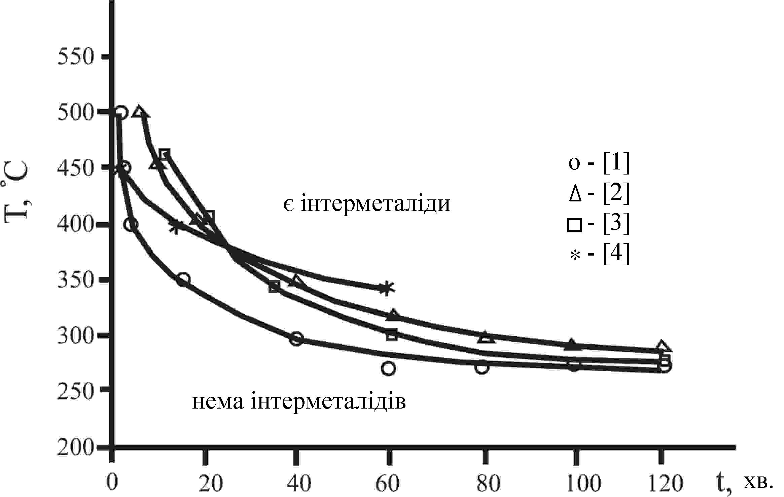

Рисунок 1 – Температурно-часова залежність утворення інтерметалідів
у з'єднаннях Аl+Cu в інтервалі часу 0…120 хвилин [1-4]

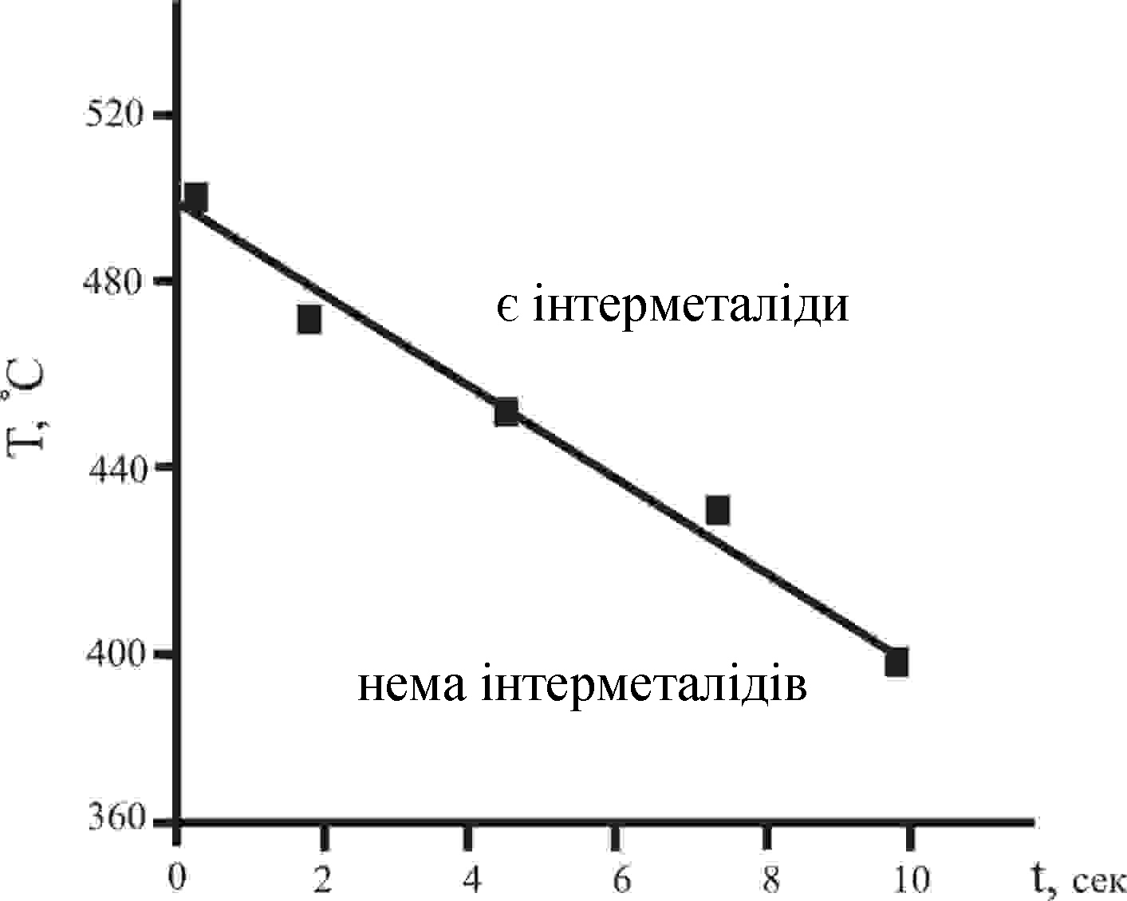

Рисунок 2 – Температурно-часова залежність утворення інтерметалідів

у з'єднанні Аl+Cu в інтервалі часу 0...10 секунд

У роботах [2, 3] показано, що опір відриву в листовому біметалі різко знижується зі збільшенням товщини інтерметалідного прошарку в стику до 3 - 5 мкм. У роботах [1, 6, 7] встановлено, що при Т < 500 °С ріст прошарків, розташованих у стику з боку міді або алюмінію, неоднорідний. Переважний ріст прошарку спостерігається з боку міді, за ним йде проміжний – середній, а ріст прошарку з боку алюмінію відстає.

Зварювання тертям

В одній з перших робіт [8] присвячених зварюванню тертям алюмінію (АД1) з міддю (Ml) розглянуто основні особливості процесу. Алюмінієву заготовку затискали в роз’ємну сталеву оправку, яка відводить тепло і перешкоджає вільній деформації алюмінію при зварюванні. Ця заготовка виступала з оправки на визначену величину (виліт), довжина якого залежить від діаметру зразка. Випробування на розтяг показали, що у всіх випадках, крім зразків, зварених на режимі з Р_{уд.н.} = 20 МПа, руйнування відбувалося по алюмінію на відстані від стику. Оптимальними питомими тисками при нагріванні та проковуванні є відповідно 30 і 200 МПа.
Аналіз зварних з'єднань показав відсутність в стику пор і включень. Мікротвердість у зоні стику змінюється з боку міді в межах від 116 МПа (стик) до 840 МПа (матриця), а з боку алюмінію – відповідно 550 - 340 МПа. Таким чином, можна стверджувати, що в прилеглій до стику вузькій смужці алюмінію і міді спостерігається наклеп. Проглядається лінія розділу двох металів товщиною близько 5 мкм. При цьому якість зварного з'єднання, як показали результати механічних випробувань, цілком задовільна.
З'єднання сплаву алюмінію АМц з міддю вивчали в роботі [9]. При зварюванні тертям подібних пар утворення з'єднання відбувається без макродеформації більш міцного матеріалу. Останнє пов'язане з різкою різницею опору деформування матеріалів при температурі, що розвивається в стику при зварюванні. Зварювання зразків діаметром 20 мм з АМц з міддю проводили в оправці (осадочній матриці). Процес зварювання регламентувався по осадці.
При металографічному дослідженні з'єднань було встановлено, що в стику при збільшенні 1800 спостерігається переривчаста лінія інтерметалідного прошарку. Ширина прошарку незначно відрізняється в з'єднаннях, зварених на різних режимах, і не перевищує 1,5 мкм. Аналіз результатів механічних іспитів показав, що міцність з'єднань в зоні стику при питомому тиску нагрівання від 25 до 100 МПа й осадці від 2 до 10 мм при зварюванні з проковуванням майже не змінюється, що, імовірно, пов'язано з незначною зміною ширини прошарку при варіюванні параметрів зварювання. При зварюванні зі збільшенням тиску проковування спостерігається підвищення міцності зони стику в порівнянні зі зварюванням без проковування. У цьому випадку підвищення міцності з'єднання не може бути пояснено зменшенням товщини прошарку. У той же час можна припустити, що збільшення тиску проковування призводить до росту площі і кількості ділянок схоплювання в зоні контакту, що і забезпечує підвищення міцності з'єднання.
У роботі [10] основна увага приділена питанням підготовки поверхонь до зварювання, приведені режими зварювання прутків діаметром 20-30 мм. Сумарна осадка (в основному алюмінію) складає 0,7-1,0 від діаметра заготівки. Рекомендується проводити підрізання поверхонь торців на токарному верстаті безпосередньо перед зварюванням. Після закріплення заготівок у зажимах зварювальної машини необхідно проводити знежирення поверхонь, які з'єднуються, спиртом чи бензином. Стверджується, що така технологія гарантує одержання з'єднань рівноміцних основному металу (алюмінію).
Розглянуті літературні дані по зварюванню міді з алюмінієм отримані при конвекційному (звичайному) зварюванні тертям, для якого характерне швидке примусове припинення обертання. У роботах [11, 12] розглянуті особливості зварювання міді Ml з алюмінієм АД1 при різних різновидах зварювання тертям — конвекційному, інерційному і комбінованому, основною відмінністю яких є динаміка зменшення швидкості обертання на заключній стадії процесу зварювання. В результаті виміру температури зони контакту встановлено, що на досліджуваних режимах температура досить швидко (за 0,4...1,2 с) досягає значення 350...500 °С, тобто температури, при якій може відбуватися хімічна взаємодія зварюваних металів, що супроводжується реактивною дифузією та утворенням інтерметалідних з'єднань. Процес нагрівання стику відбувається нерівномірно. Максимум тепловиділення в початковий період тертя зафіксований у кільцевій зоні, розташованій в інтервалі від периферії зразків до 0,5R від центра, мінімум — у центрі. Різниця між максимальною і мінімальною температурою нагрівання в цей період складає до 150 °С. Зі збільшенням колової швидкості інтенсивність росту температури збільшується і збільшується процес вирівнювання температури по перетину. Збільшення тиску при нагріванні (Р_{н}) інтенсифікує нагрів поверхонь, але при досягненні Р_{н}=40-70 МПа температура знижується, що пов'язано з витисненням із зони контакту нагрітого металу.
З'єднання, що мають найкращі показники міцності і пластичності, отримані при v = 1,5...2,0 м/с і Р_{н} = 40...70 МПа, при яких забезпечується швидкість осьової деформації 5,5...8,0 мм/с. Однак, одержати з'єднання зі стабільно високими показниками механічних властивостей і уникнути утворення інтерметалідного прошарку при конвекційному зварюванні не вдається. У перехідному шарі таких з'єднань переважає фаза, що відповідає інтерметалідному з'єднанню CuAl₂. При дослідженні структури з'єднань пори, раковини і несплавлення по границі розділу не виявлені. Результати виміру мікротвердості показали, що товщина ущільнених приконтактних шарів алюмінію з мікротвердістю HV 340...360 МПа складає 1,5...2,0 мм. До цих шарів примикає область металу з рекристалізованим зерном, що має мікротвердість HV 320...330 МПа.
При інерційному зварюванні, у відмінності від конвекційного, осьове зусилля на заключній стадії процесу прикладається до заготівок, що обертаються, тим самим забезпечується більш висока інтенсивність і ступінь локалізації деформації в зоні контакту, чим при конвекційному зварюванні.
У процесі металографічних досліджень якісних зварних з'єднань, отриманих інерційним зварюванням, авторам не вдалося знайти перехідний шар з інтерметалідною фазою. Мікрорентгеноспектральний аналіз підтвердив відсутність інтерметалідної фази в зоні з'єднання зразків, отриманих при інерційному зварюванні. На кривих розподілу міді й алюмінію не спостерігаються перегини, характерні для з'єднань з постійним чи перемінним складом; у цій зоні має місце взаємна дифузія міді й алюмінію на глибину до 3 мкм.
Таким чином, для запобігання утворення суцільного інтерметалідного прошарку при зварюванні тертям необхідно зменшити час стадії нагрівання та інтенсифікувати зсувні деформації на поверхні початкового контакту на стадії проковування.

Магнітно-імпульсне зварювання (МІЗ)

У роботах [13-17] розглянуті питання формування зони контакту в з'єднанні Al+Cu, а також наведено приклади широкого застосування способу МІЗ для з'єднання мідних трубок з алюмінієвими.
Зварювання мідних трубок діаметром 6 мм з алюмінієвими діаметром 8 мм описані в роботі [13]. Перед зварюванням трубки зачищають, потім телескопічно збирають з зазором між ними (рисунок 3). В мідну трубку для збереження її прохідного перетину вставляють сталевий стержень, який після зварювання видаляють. Зібрані трубки розміщюють в середині індуктора, що забезпечує локалізацію магнітних силових ліній, викликаних розрядом потужної конденсаторної батареї. При взаємодії магнітних полів індуктора і трубок частина алюмінієвої трубки ударяється з мідною трубкою й утворюється з'єднання.
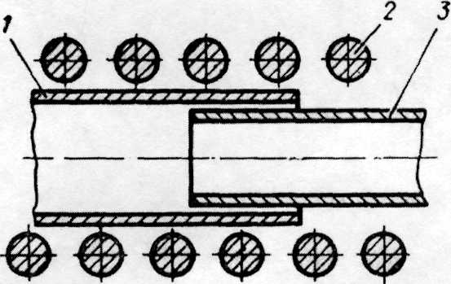

Рисунок 3 – Телескопічне складання трубок під магнітно-імпульсне зварювання: 1 - алюмінієва трубка; 2 - робочий орган-індуктор; 3 - мідна трубка [13]

Головними параметрами МІЗ є тиск зіткнення і час дії імпульсу, що визначаються енергією розряду і величиною зазору між алюмінієм і міддю. Згідно роботи [14] у перехідній зоні з'єднань мідь-алюміній виявлені області механічного перемішування і локальні утворення метастабільних твердих розчинів підвищеної твердості і перемінного складу. У місцях відсутності проміжних фаз мідь дифундує в алюміній на глибину 5...10 мкм. З підвищенням енергії імпульсу з 9,4 до 13 кДж геометрія границі контакту металів, що зварюються, змінюється від прямолінійної до хвилеподібної зі збільшенням висоти гребенів. За рахунок регулювання енергії імпульсу розрядного контуру і взаємного розташування деталей, що зварюються, можна регулювати об’єм і склад проміжних фаз у зоні взаємодії. Утворення оплавлених ділянок і проміжних фаз перемінного складу є результатом значного підвищення температури на контактних поверхнях, іноді до температур плавлення алюмінію й утворення евтектичних сумішей.
У роботі [15] показано, що в області взаємодії матеріалів, що з'єднуються, виявлена широка гама концентраційних неоднорідностей і фазових утворень. Глибина розподілу фазових і концентраційних неоднорідностей в значній мірі визначається конкретним мікромеханізмом пластичної деформації приконтактних шарів матеріалів, що з'єднуються. У приконтактних шарах релаксація внутрішніх напружень, що активується термічно, відбувається переважно по механізму субструктурної полігонізації в міді і релаксаційному механізму в алюмінії. В залежності від конкретних умов, наприклад, від енергії імпульсу, об’єми, що беруть участь у масопереносі, коливаються в межах від часток до сотень мікрометрів. Якщо врахувати такий широкомасштабний рівень переміщень по глибині в зоні взаємодії металів, що зварюються, то можна вважати цілком закономірним при збільшенні енергії імпульсу переміщення елементів за дуже короткий час деформування на значну глибину. Схожі і відстані пластичних концентраційних переміщень. Цим, імовірно, можна пояснити відсутність щільних суцільних інтерметалідних прошарків уздовж границі розділу в умовах імпульсних навантажень та розосередження елементів по широкій зоні.
У роботі [16] показано, що найкраща якість зварених з'єднань була отримана при енергії розряду 2,7 - 2,9 кДж та інших постійних умовах. Оптимальною вважали таку структуру перехідного шару мідь-алюміній, у якій крихка "біла" фаза (твердий розчин на основі інтерметаліда СuА1₂) тільки починала з'являтися у вигляді розосереджених включень у місцях нерівностей поверхонь, що зварюються. Зразки, зварені при енергії розряду 3-5 кДж, мали значно більшу кількість "білої" фази у вигляді суцільного шару. Мікротвердість "білої" фази була різною (у межах 3700-7600 МПа). Мікротвердість міді й алюмінію складала відповідно 840 і 320 МПа. Зразки піддавали відпалу протягом 8 годин при 500 °С, після чого повторили металографічні і рентгенофазові дослідження границі розділу мідь-алюміній. Металографічний аналіз показав, що після відпалу зросла кількість інтерметалідної фази на границі розділу та утворилися суцільні смуги шириною 10-20 мкм. Рентгеноструктурними дослідженнями встановлено, що після відпалу збільшилась кількість інтерметаліду СuА1₃. У перехідному шарі відсутні макронапруження, але в зернах міді діють мікронапруження (напруження другого роду). Відпал зварного з'єднання знімає напруження другого роду, але одночасно призводить до росту інтерметалідних фаз, появі нових інтерметалідів системи Сu-Аl і погіршенню якості механічного зчеплення між двома металами.

Зварювання вибухом

У роботі [17] досліджені процеси на границі з'єднання тришарової композиції складу мідь (М1) + алюміній (АД1М) + мідь з товщинами шарів 2+0,5+2 мм, отриманої зварюванням вибухом.

Металографічними дослідженнями встановлено, що безпосередньо після зварювання вибухом лінія з'єднання міді з алюмінієм являє собою хвилеподібну, чітко виражену границю розділу двох металів. Спостерігаються окремі ділянки з мікротвердістю 3600 МПа, розташовані в місцях з максимальною пластичною деформацією, неоднорідність яких поблизу зони з'єднання типова для процесу зварювання вибухом. Мікрорентгеноспектральним аналізом встановлено, що ці локальні ділянки, розташовані уздовж границі, відповідно до діаграми стану, являють собою різні по хімічному складу інтерметаліди: CuAl₂, CuAl а також ділянки, що мають наступний хімічний склад: Сu – 25,6 ваг. % і А1 – 74,4 ваг. %.
Утворення і помітний ріст інтерметалідного прошарку уздовж границі починається з температури 300 °С і особливо інтенсивно протікає при 500 - 550 °С. Отриманий в процесі годинної витримки при 500 °С інтерметалідний прошарок загальною товщиною 10 - 20 мкм можна диференціювати по мікротвердості на три зони: 6000, 10000, 4000 МПа. Мікрорентгеноспектральний аналіз прошарку показав наявність трьох інтерметалідів, що відповідають діаграмі стану Сu-Аl. Механічні випробування зразків показали, що вирощений інтерметалідний прошарок крихко руйнується при малих деформаціях (1 - 2 %) з утворенням великого числа поперечних тріщин, розвиток яких поза прошарком стримується шарами міді й алюмінію.
У роботі [18] досліджені біметалічні з'єднання Ml + АД1, отримані зварюванням вибухом за паралельною схемою розташування пластин, з нависанням верхньої над нижньою, що забезпечує більш стабільні властивості зони з'єднання по довжині заготівки. Виявлено, що по границі з'єднання розташована зона, де знаходяться частки алюмінію і міді в стані перемішування. При цьому ширина зони перемішування різна навіть у межах одного зразка, в окремих місцях вона взагалі відсутня, що можна пояснити умовами зварювання, викликаними хвилеутворенням і течією металу на контактних поверхнях. Поблизу лінії з'єднання розташована зона пластичної течії металів, в якій зерна витягнуті в напрямку деформації. Шари міді мають дрібне недеформоване зерно, що пояснюється проходженням в приконтактній зоні рекристалізації, викликаної локальною теплотою, що виділилася в результаті зіткнення пластин. При зварюванні вибухом спостерігається, крім пластичної течії, розплавлення тонких поверхневих шарів металу і їхня взаємодія або перемішування. При цьому, внаслідок швидкого відводу теплоти з приконтактної зони, відбувається фіксація цих станів. Таким чином, характер і структура перехідної зони залежать від двох основних конкуруючих процесів: з одного боку – розплавлення, взаємодії або перемішування складу зони зварного шва під дією пластичної деформації, високого тиску і температур, що розвиваються в процесі зіткнення; з іншого боку – фіксація отриманого складу в результаті швидкого тепловідводу з зони з'єднання. Ця зона визначає здатність біметалу піддаватися подальшій пластичній деформації і термічній обробці. Вимірювання мікротвердості в зоні з'єднання показало, що обидва метали в процесі зварювання вибухом зміцнюються під дією пластичної деформації . Міцність на зчеплення шарів, вирізаних з готових виробів, оцінювали шляхом механічних випробувань зразків на згин. При випробуваннях зразків руйнування і розшарувань не спостерігалося.
У роботі [19] експериментально встановлено, що при зварюванні вибухом різнорідних (алюміній + мідь) пластин, на відміну від однорідних алюмінієвих, спостерігається значна локалізація пластичної деформації в приконтактних об’ємах металу з боку міді, у той час як в алюмінії вона розподіляється більш рівномірно по товщині пластини. При цьому в усіх випадках максимальна зсувна деформація фіксується на відстані 0,03 - 0,05 мм від лінії з'єднання як з боку міді, так і алюмінію. Зазначені особливості течії металу в приконтактних об’ємах з'єднання розглянутої пари металів є причиною істотного звуження їхньої області зварюваності, особливо при швидкостях контакту більш 2200 - 2300 м/с.
Аналіз епюр максимальних зсувів в приконтактних об’ємах розглянутого біметалу показує, що на зсувну пластичну деформацію як міді, так і алюмінію витрачається приблизно рівна кількість енергії, що в підсумку приводить до підплавлення контактної границі біметалу за рахунок, в основному, тепла, зосередженого в деформованих шарах міді, що займають значно менший обсяг, ніж в алюмінії, з відповідним розвитком на ній структурної неоднорідності, навіть при режимах, що забезпечують у випадку зварювання вибухом однорідних алюмінієвих пластин бездефектну зону з'єднання [19]. За допомогою розробленої прецизійної методики виміру перехідного електроопору біметалу встановлено, що наявність оплавленого металу по границі зварного мідно-алюмінієвого композита при термічній обробці сприяє більш стрімкому зростанню перехідного електроопору в порівнянні з біметалом, що не має дефектів структури. Крім того, встановлено, що в діапазоні температур нагріву 200 - 250 °С під час витримки 0,5 годин відбувається зниження електроопору на 6 - 10 % у порівнянні з початковим [20].

Інші способи зварювання

Міцність з'єднань алюмінію з міддю, отриманих дифузійним зварюванням у вакуумі, визначається властивостями перехідної зони, що має різний фазовий склад, структуру і товщину, і залежить від температурно-часових умов зварювання. У роботі [21] оптимальні режими ДСВ алюмінієвих сплавів з міддю знаходяться в межах: Т = 510 - 600 °С, Р = 5 - 10 МПа, t = 10 - 25 хвилин, при цьому міцність з'єднань може досягати 140 МПа. Для зменшення можливості утворення крихких інтерметалідів рекомендується покривати мідь цинком, сріблом, нікелем.
Авторами роботи [22] отримані з'єднання АД1+М1 ударним зварюванням у вакуумі, при якому час високотемпературної деформації складає приблизно 10⁻² секунди, тобто значно менше інкубаційного періоду утворення інтерметаліду. Зварювання проводили при температурі 500 °С, енергія удару складала 2 – 3 кДж. Для усунення процесів поверхневої дифузії на стадії попереднього нагрівання зразки з міді і алюмінію знаходились в розведеному стані. Деформація зразків з міді й алюмінію по товщині склала 10 і 40% відповідно, що обумовлює механічне руйнування оксидної плівки на алюмінії в процесі зварювання. Металографічний і мікрорентгеноспектральний аналізи зварного з'єднання показали відсутність інтерметалідів у стику.
У роботі [23] вивчали дифузійні процеси при ультразвуковому зварюванні міді з алюмінієм. Показано, що температура в зоні контакту досягає 500 °С, але час не перевищує 1 секунди, однак даних про наявність інтерметалідного прошарку в стику немає.

Висновок

Внаслідок малої тривалості латентного (початкового) періоду утворення інтерметалідів (до 10 секунд при 400 °С) для з'єднання алюмінію з міддю доцільно застосовувати способи зварювання тиском, що характеризуються відсутністю нагріву та високою швидкістю пластичної деформації.

Література
- Лариков Л.Н., Рябов В.Р., Фальченко В.М. Диффузионные процессы при сварке. - М.: Машиностроение, 1975. - 188 с.
- Воропай Н.М., Шиняев А.Я. Влияние нагрева на диффузионные процессы и свойства биметаллических соединений алюминия с медью // Металловедение и термическая обработка металлов. - 1967. - №12. - С. 55.
- Воропай Н.М., Аснис А.Е. Влияние интерметаллической прослойки на статическую и усталостную прочность медноалюминиевых соединений // Автомат. сварка. - 1967. - №9. - С. 39.
- Трутнев В.В., Якушин А.Ф., Якушина Г.В. Кинетика роста промежуточных фаз в соединении меди с алюминием // Сварочное производство. - 1971. - №1. - С. 15-16.
- Лайнер Д.И., Куракин А.К. О реактивной диффузии при получении биметалла алюминий-медь // Цветные сплавы. - 1964. - №10. - С. 63-66.
- Рябов В.Р. Сварка алюминия и его сплавов с другими металлами. - К.: Наукова думка. - 1983. - 264 с.
- Рабкин Д.М., Лозовская А.В., Рябов В.Р. Закономерности роста прослоек в свариваемом биметалле алюминий-медь // Автомат. сварка. - 1969 - №2. - С. 19-25.
- Штернин Л.А., Прокофьев С.Н. Сварка трением алюминия со сталью и медью // Сварочное производство. - 1961. - № 11. - С. 30-32.
- Меркин Б.В., Штернин Л.А. Особенности формирования соединения при сварке трением материалов с резко отличающимися свойствами // ФиХОМ. - 1972. - №5. - С. 101-104.
- Сварка трением: справочник / В.К. Лебедев, И.А. Черненко, Р. Михальски и др.; Под общ. ред. В.К. Лебедева - Л.: Машиностроение. - 1987. - 236 с.
- Зяхор И.В., Кучук-Яценко С.И. Особенности формирования соединений меди с алюминием при сварке трением // Автомат. сварка. – 2001. - №10. - С. 27-33.
- Зяхор І.В. Розробка технології зварювання тертям сплавів алюмінію із сталлю та міддю: Автореф. дис… канд. техн. наук: 05.03.06 / Інститут електрозварювання ім. Є.О. Патона НАН України. – Київ, 2002. – 20 с.
- Хренов К.К., Чудаков В.А., Козолуп М.П. и др. Магнитноимпульсная сварка трубок бытовых холодильников // Автомат. сварка. – 1970. - №8. - С. 74-75.
- Сергеева Ю.А., Чудаков В.А., Гордань Г.Н. Исследование структурных и фазовых превращений в соединениях медь-алюминий, полученных магнитно-импульсной сваркой. Сборник научных трудов «Сварка разнородных, композиционных и многослойных материалов». - Киев.: ИЭС им. Е.О. Патона. - 1990. - С. 70-75.
- Маркашова Л.И., Сергеев Ю.А., Стаценко В.В., Чудаков В.А. Исследование микромеханизма структурообразования в условиях магнитно-импульсной сварки. Сборник научных трудов «Сварка разнородных, композиционных и многослойных материалов». - Киев.: ИЭС им. Е.О. Патона. - 1990. - С. 29-35.
- Ефименко А.А., Беленький Е.И., Каличенко А.В., Король Я.Д. Исследование границы раздела медно-алюминиевых трубок, сваренных магнитно-импульсной сваркой // Сварочное производство. – 1980. - № 10. - С. 38-39.
- Бурминская Л.Н., Куприна В.В., Кожевников Е.П. Явления в зоне соединения меди с алюминием при ударном воздействии // ФиХОМ. – 1972. - №5. - С. 113-117.
- Сериков С.В., Сирота А.В., Савченко Ю.В., Жовтюк Л.Н. Исследования сварки взрывом при изготовлении плоских электропроводных шин из алюминия, плакированных с двух сторон медью // Цветные металлы. – 1995. - №7. - С. 58-60.
- Чугунов Е.А. Разработка технологии изготовления композиционных медноалюминиевых токоподводящих узлов на основе исследования закономерностей деформирования металла в ОШЗ свариваемых взрывом соединений: Автореф. дис… канд. техн. наук: 05.03.06 / ВГТУ. – Волгоград. - 1999. – 20 с.
- Пеев А.П. Разработка технологических процессов изготовления сваркой взрывом медно-алюминиевых элементов токоподводящих узлов для предприятий энергетики и электрометаллургии: Автореф. дис… канд. техн. наук: 05.03.06 / ВГТУ. – Волгоград. - 2001. – 19 с.
- Справочник по сварке цветных металлов / Гуревич С.М.; Отв. ред. Замков В.Н. – 2-е изд., перераб. и доп. - К.: Наук. думка. - 1990.- 512 с.
- Харченко Г.К., Фальченко Ю.В., Половецкий Є.В. Ударная сварка в вакууме алюминия с медью // Автомат. сварка. - 2002. - №6. - С. 51.
- Кулемин А.В., Холопов Ю.В. О диффузионных процессах при ультразвуковой сварке меди с алюминием // Автомат. сварка. - 1980. - №6. – С. 13-23.

